**实验三 ﻿** **﻿虚拟局域网（VLAN） 综合实验**

学生姓名： 黄晨箬 学 号： 6109119066 专业班级： 计算机193班

实验类型：□ 验证 □ 综合 □ 设计 □ 创新 实验日期：2021.5.7 实验成绩：

1. 实验目的

﻿

综合应用所学计算机网络知识，完成一个虚拟局域网（VLAN）创建、配置和测试，使学生较全面的掌握和了解虚拟局域网。

二、实验内容和技术背景简介（或实验设备环境和网络拓扑）

1. ﻿试验设备

Packet Tracer 5.0 软件。

1. 实验内容

① 掌握 VLAN 的创建和配置。

② 掌握 VTP 的配置。

③ 组建一个虚拟局域网，并对网络进行测试。

1. 实验过程

（1）用一根网线连接两台交换机， 2950 的 Fa0/6 到 3560 的 Fa0/2

实验拓扑图如下：

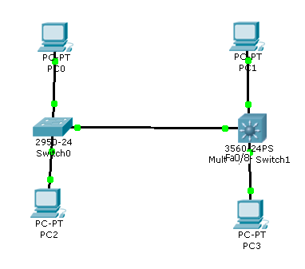

虚拟局域网规划表格如下：

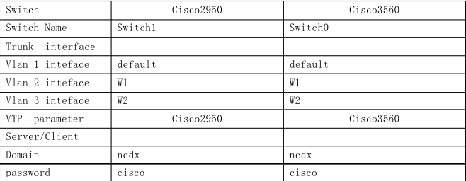

（2）﻿﻿配置trunk

登陆到交换机3560:

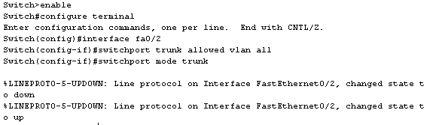

登陆到交换机2950

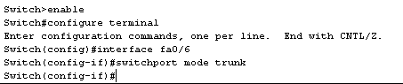

（3）﻿在3560和2950上设置VTP 参数

将3560 配置为VTP server，将2950配置为VTPclient。

登录到交换机3560：

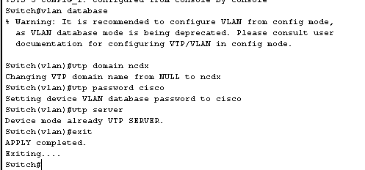

登录到交换机2950:

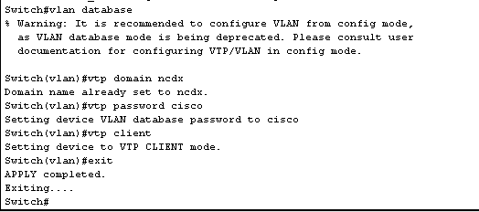

（4）﻿在Server交换机3560上创建VLAN。

登录到交换机3560：

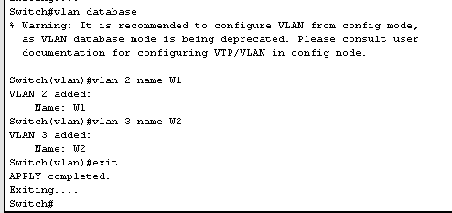

（5）﻿将3560的fa0/7、 2950的fa0/7加入VLAN 2

将3560的fa0/8、 2950的fa0/8加入VLAN 3。

登录到交换机3560：

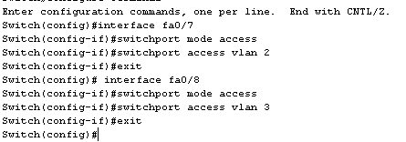

登陆到交换机2950:

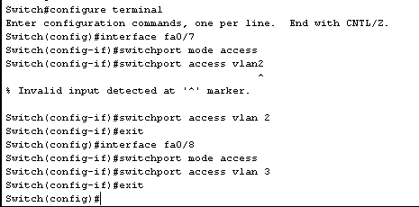

（6）测试结果

使用同为VLAN2的机器互相Ping：

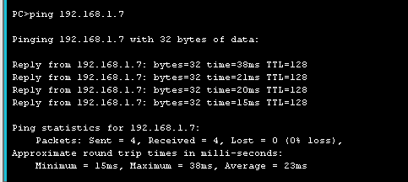

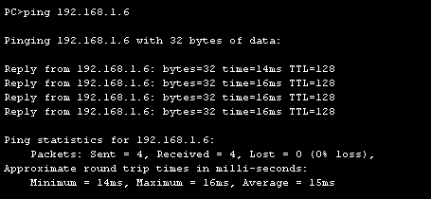

使用同为VLAN3的机器互相ping

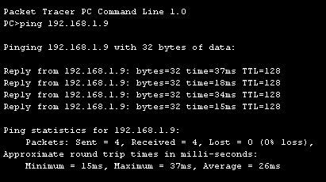

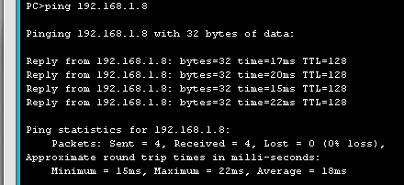

使用VLAN2的机器ping VLAN3的机器：

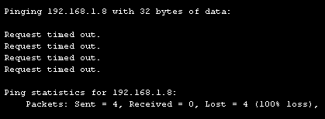

使用VLAN3的机器 ping VLAN2的机器：

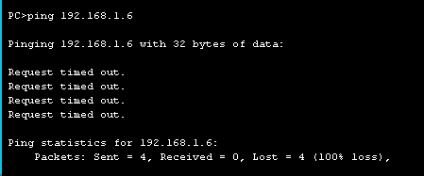

四、实验总结

通过这一次实验，我学习了如何在Packet Tracer 5.0 中对一个虚拟局域网（VLAN）的创建、配置和测试，从而更全面的掌握和了解了虚拟局域网。

在本次实验中，出现的问题是一些端口的连接。由于观察不仔细，导致一些端口的连接和指导书上的不同，从而曾出现所有的PC机都可以互相ping的情况。在进行观察之后重新连接端口进行实验，则按照要求实现了。从本次错误中，我学到了在进行实验时，不能急躁，一步一步进行才能正常完成实验。